**บทที่ 3**

**วิธีดำเนินงานโครงการ**

ในการสร้างแขนกลจับสิ่งของควบคุมด้วยไมโครคอนโทรลเลอร์มีวิธีการดำเนินโครงการ ดังนี้

เริ่มการทำงาน

รวบรวมข้อมูล

กะจัดหาอุปกรณ์

ออกแบบแขนกลจับสิ่งของ

ปรับปรุงแก้ไขปัญหา

ทดสอบการทำงานทำงาน

ผ่าน

ไม่ผ่าน

ปรับปรุงแก้ไขปัญหา

สร้างแขนกลจับสิ่งของ

ทดสอบการทำงาน

ผ่าน

ไม่ผ่าน

ปรับปรุงแก้ไขปัญหา

เขียนโปรแกรมควบคุมการทำงาน

ทดสอบการทำงาน

ไม่ผ่าน

ผ่าน

สรุปการทดลอง

จัดพิมพ์

จบ

รูปที่ 3.1. แผนผังขั้นตอนการดำเนินโครงการ

**3.1. ศึกษาและรวบรวมข้อมูล**

ศึกษาและรวบรวมข้อมูลจากแหล่งข้อมูลต่างๆนั้นสามารถดำเนินงานโครงการมีลำดับขั้นตอนการ

ดำเนินการดังนี้

- อินเตอร์เน็ต

- หนังสือและนิตยสาร

- ผู้เชี่ยวชาญ

- อาจารย์ที่ปรึกษา

การศึกษาและรวบรวมข้อมูลจากแหล่งข้อมูลต่างๆนั้นสามารถเขียนเป็นแผนผังได้ ดังนี้

แหล่งข้อมูล

อาจารย์ ที่ปรึกษา

ผู้เชี่ยวชาญ

หนังสือและนิตยสาร

อินเตอร์เน็ต

รูปที่ 3.2. แผนผังการรวบรวมข้อมูลจากแหล่งข้อมูลต่างๆ

**3.2. อุปกรณ์ที่ใช้ในการดำเนินโครงการ**

รายการอุปกรณ์ จำนวน / ตัว

บอร์ดควบคุม

ตัวต้านทาน 1k8 1 คาปาซิเตอร22pF 2

คริสตอล 16 MHz 1

ไอซี Atmega328 1

คอนเนคเตอร์3 ช่อง (ตัวผู้/ตัวเมีย) 7

คอนเนคเตอร์2 ช่อง (ตัวผู้/ตัวเมีย) 2

เซอร์โวมอเตอร์

RC เซอร์โวมอเตอรN Towerpro mg996r 2

RC เซอรโวมอเตอร Mini Servo Tower Pro 9g SG90 1

RC เซอร์โวมอเตอรN Sg5010 3

โครงสร้าง

อะคริลิค 5 ม.ม

น็อตขนาดต่างๆ

**3.3. ออกแบบโครงสร้างแขนกลจับสิ่งของควบคุมด้วยไมโครคอนโทรลเลอร์**

โครงสร้างของแขนกลบจับสิ่งของควบคุมด้วยไมโครคอนโทรลเลอร์มีรายละเอียดดังนี้

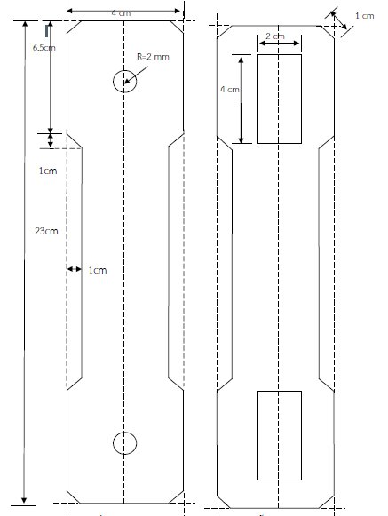

รูปที่ 3.3. โครงสร้างของแขนกลส่วนของแขนทั้งสองข้าง

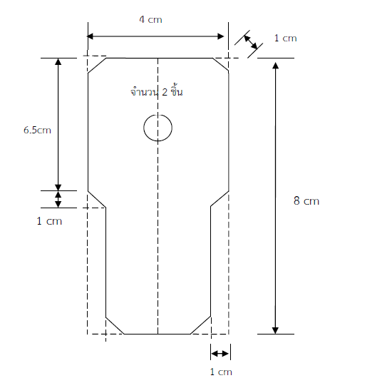

รูปที่ 3.4. โครงสร้างของแขนกล ส่วนของข้อมือ

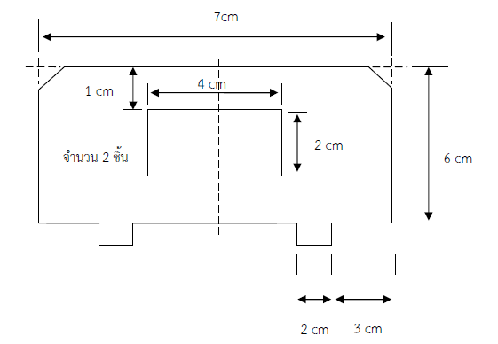

รูปที่ 3.5. โครงสร้างของแขนกลส่วนของที่ยึดท่อนแขน

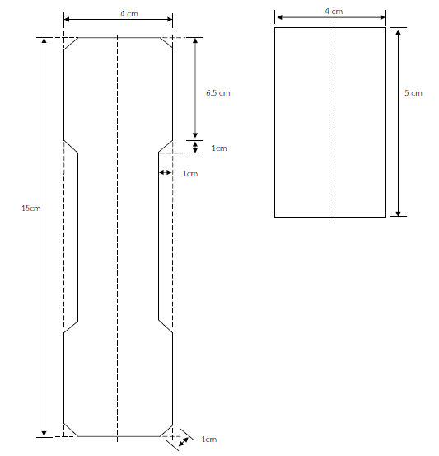

รูปที่ 3.6. โครงสร้างของแขนกลส่วนของข้อศอก

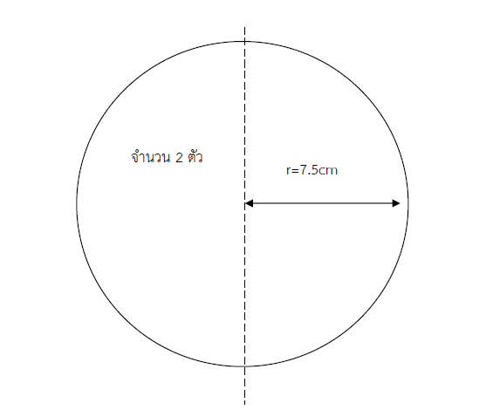

รูปที่ 3.7. โครงสร้างของแขนกลสวนของฐานยึดแขนกล

**3.4. การออกแบบระบบการทำงาน**

การทำงานของระบบควบคุมเซอรโวมอเตอร์ซึ่งเป็นอุปกรณ์ที่สำคัญที่นำมาประกอบ

เป็นแขนกลจับสิ่งของควบคุมด้วยไมโครคอนโทรลเลอร์ มีดังนี้

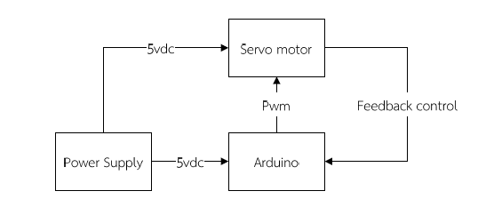

รูปที่ 3.8. บล็อกไดอะแกรมการทำงานของระบบควบคุมเซอรโวมอเตอร์

จากบล็อกไดอะแกรม เมื่อ power supply จ่ายแรงดันให้ arduino และเซอรโว เมื่อ arduino

ได้รับแรงดัน arduino จะทำงาตามโปรแกรมที่สั่งงานไว้เมือสัญญาณพัลซ์ส่งเข้ามายัง RC Servo Motorส่วนวงจรควบคุม (Electronic Control System) ภายใน Servo จะทำการอ่านและประมวลผลค่าความกว้างของสัญญาณพัลซ์ที่ส่งเข้ามาเพื่อแปลค่าเป็นตำแหน่งองศาที่ต้องการให้ Motor หมุนเคลื่อนที่ไปยังตำแหน่งนั้น แล้วส่งคำสั่งไปทำการควบคุมให้ Motor หมุนไปยังตำแหน่งที่ต้องการ โดยมี PositionSensor เป็นตัวเซ็นเซอรคอยวัดค่ามุมที่ Motor กำลังหมุน เป็น Feedback กลับมาให้วงจรควบคุมเปรียบเทียบกับค่าอินพุตเพื่อควบคุมให้ได้ตำแหน่งที่ต้องการอย่างถูกต้องแม่นยำ

**3.5. การออกแบบวงจรควบคุมการทำงาน**

เป็นวงจรควบคุมการทำงานโดยใช้ไอชี atmega328 ซึ่งเป็นไมโครคอนโทรลเลอร์ตระกูล AVRโดยใช้ไฟ 5 vdc และใช้คริสตอลขนาด 16 MHz เป็นตัวกำเกิดสัญญาณนาฬิกาให้แก่ไอชีและใช้คอนเนคเตอร์เป็นขั่วต่อในการต่อสัญญาณไปยังเซอรโวมอเตอรซึ่งการต้อวงจรจะมีรายละเอียด ดังนี

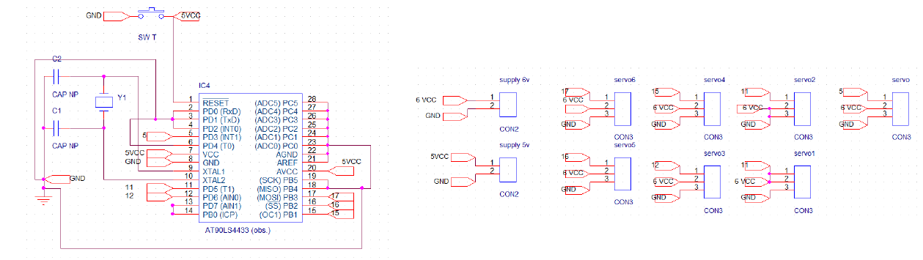

รูปที่ 3.9. วงจรควบคุมการทำงาน

**3.6. การออกแบบโปรแกรมควบคุมการทำงาน**

การออกแบบโปรแกรมในโครงการนี้ใช้ภาษาซี (C) ในการเขียนโปรแกรมควบคุมการทำงาน

ไมโครคอนโทรลเลอร์เนื่องจากไมโครคอนโทรลเลอร์ ที่ใช้มีพอร์ตต่างๆให้เลือกใช้งานในตัวอยู่แล้วจะเป็นการสะดวกในการใช้งาน ในที่นี่การเขียนโปรแกรมมีขั้นตอนการเขียนที่ไม่ซับซ้อนมากนัก

#include <Servo.h>

Servo myservo1;

Servo myservo2;

int pos1 = 0;

int pos2 = 0;

int Time1= 20;

int Time2=1000;

void setup()

{

myservo1.attach(5);

myservo2.attach(9);

}

void loop()

{

delay(Time2);

for(pos1 = 0; pos1 < 90; pos1 += 1)

{

myservo1.write(pos1);

delay(Time1);

}

delay(Time2);

for(pos2 = 0; pos2 <40; pos2 += 1)

{

myservo2.write(pos2);

delay(Time1);

}

delay(Time2);

for(pos1 = 90; pos1>=1; pos1 -= 1)

{

myservo1.write(pos1);

delay(Time1);

}

delay(Time2);

for(pos2 = 40; pos2>=1; pos2 -= 1)

{

myservo2.write(pos2);

delay(Time1);

}

delay(Time2);

}

**3.6.1.อธิบายการทำงานของโปรแกรม**

ในส่วนของการทำงานของโปรแกรมสามารถอธิบายการทำงานได้ดังนี้ ซึ่งจะเป็นการ

ควบคุมเซอรโวมอเตอรแบบหมุนไปกลับโดยจะขอกล่าวการควบคุมเชอร์โวมอเตอรเพียง 2 ตัวเท่านั้น โดยในส่วนของ #include <Servo.h> คือการเพิ่มไบนารีของเซอรโวมอเตอร์ซึ่ง arduino มีไว้ให้แล้ว เพื่อง่ายต่อการใช้งานในการควบคุมเซอรโว ถัดมาคือ Servo myservo1; คือการประกาศตัวแปรให้เซอรโวมีซื่อว่า myservo1 ถัดมาคือ int pos1 = 0; คือการประกาศตัวแปร int โดยให้ pos1 = 0 เป็นการประกาศว่าให้จุดเริ่มต้นของเซอรโวมอเตอรเริ่มต้นที่ 0 องศา ถัดมา int Time1= 20; คือการประกาศตัวแปร int โดยการประกาศว่าเวลาในการหน่วงการทำงานของวงจรอยู่ที่ 20 ms ถัดมาคือในส่วนvoid setup() ซึ่งเป็นโครงสร้างโปรอแกรม ของ arduino ที่จะทำงานในครั้งเดียวโดยส่วนใหญ่การประกาศตัวแปรในvoid setup() จะเป็นการประกาศตัวแปรในการบอกขาใช้งานของการทำงาในส่วนของโปรแกรมของเรานั้นคือ myservo1.attach(5); โดยบอกว่า myservo1 ให้ทำงานเป็นเอาต์พุตที่ ขา 5โดยผ่านคำสั่ง.attach ถัดมาคือ void loop() ซึ่งเป็นโครงสร้างโปรแกรมในส่วนของคำสั่งของการทำงานของโปรแกรมทั้งหมดโดยจะทำงานวนลูปกันใน ปuกกา { } ชึ่งโปรแกรมของเราคือ การประกาศตัวแปรคำสั่งการทำงานคือ คำสั่ง for เป็นคำสั่งการทำงานใน ปuกกา { } ซึ่งมีการทำงานซ้ำกัน โดยโปรแกรมของเราบอกว่า for (pos1 = 0; pos1 < 90; pos1 += 1) เป็นการบอกให้ pos1 = 0; และถา pos1 มีค่านอยกว่า 90 pos1 จะทำการเพิ่มค่าขึ้นที่ละ 1 โดยมีคำสั่งให้ myservo1.write(pos1); เป็นการบอกให้แสดงค่าpos1 ตามการทำงานของโปรแกรม และหน*วงเวลา delay(Time1); ที่ 20 ms แล้วโปรแกรมจะทำงานอย่างนี้วนลูปกันต่อเนื่อง

**3.7 การประกอบแขนกล**

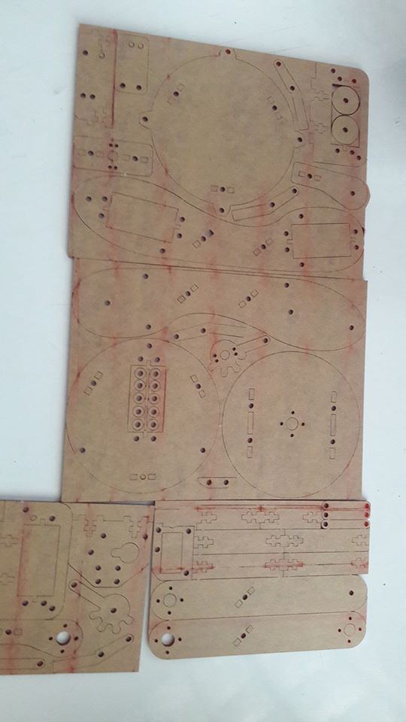

รูปที่3.10 อุปกรณ์ชิ้นส่วนต่างๆของแขนกล

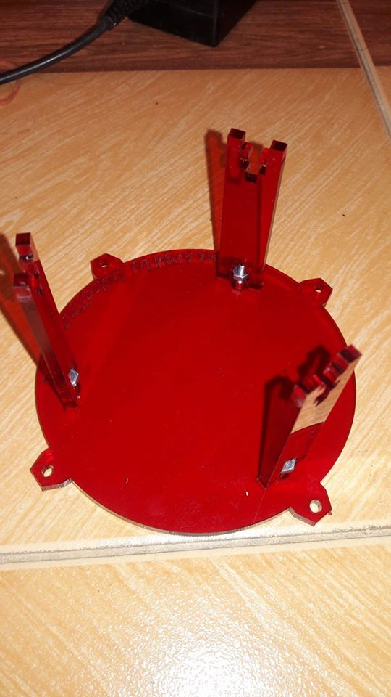

รูปที่ 3.11 ประกอบส่วนฐานของแขนกล

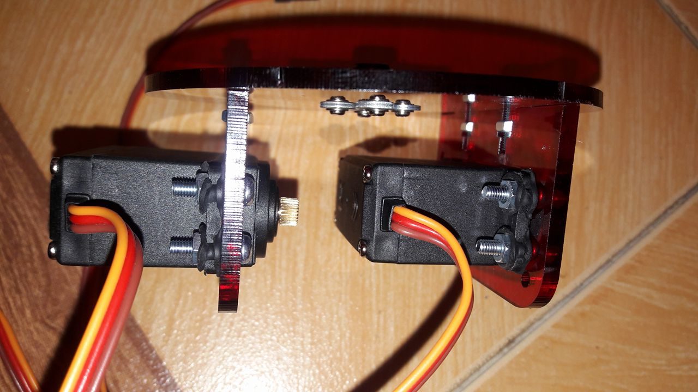

รูปที่ 3.12 ยึดมอเตอร์กับฐานล่าง

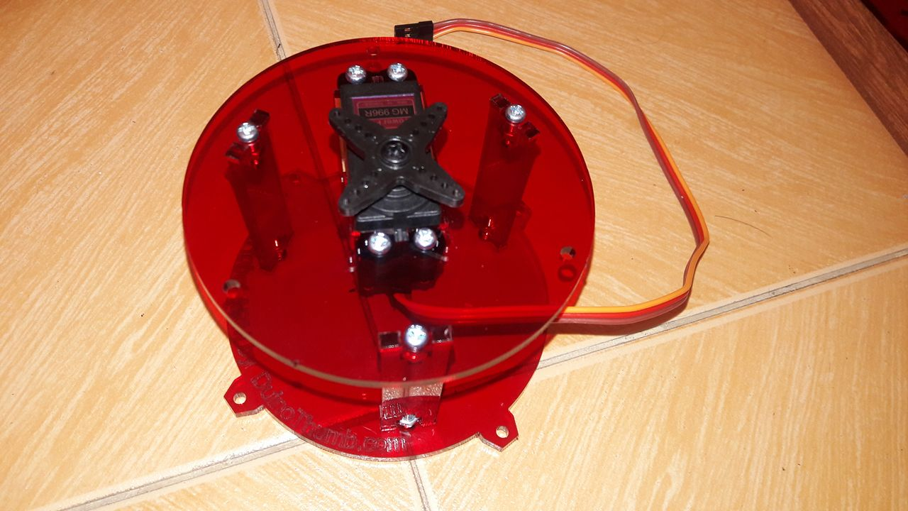

รูปที่ 3.13 ฐานล่างของแขนกล

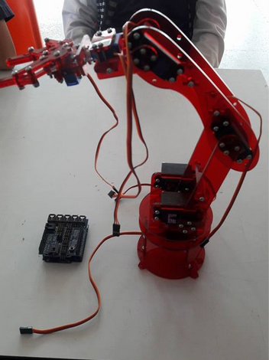

รูปที่ 3.14 แขนกลที่ประกอบเสร็จ